**II. Lịch trình dự án**

**1,**  **Bảng danh sách các công việc:**

|  |  |  |  |  |  |  |
| --- | --- | --- | --- | --- | --- | --- |
| **TT** | **Công việc chính** | **Mã hoá CV** | **Công việc chi tiết** | **Thành viên thực hiện** | **Công việc trước** | **Thời gian dự kiến (ngày)** |
| 1 | Lập kế hoạch | A | Lập kế hoạch | Cả Nhóm | _ | 3 |
| 2 | Product Backlog | B | Danh sách yêu cầu phần mềm | Cả Nhóm | A | 2 |
| 3 | Sprint 1 | C | Đặc tả yêu cầu | Dân, Hoàn | B | 2 |
| D | Phân tích thiết kế | Sơn, Trọng, Đạt | C | 2 |
| E | Lập trình | Hiếu, Đông | D | 3 |
| F | Kiểm thử | An, Bình | E | 1 |
| 4 | Sprint 2 | G | Đặc tả yêu cầu | Dân, Hoàn | F | 2 |
| H | Phân tích thiết kế | Sơn, Trọng, Đạt | G | 2 |
| I | Lập trình | Hiếu, Đông | H | 3 |
| J | Kiểm thử | An, Bình | I | 1 |

**2, Biểu đồ Gantt**

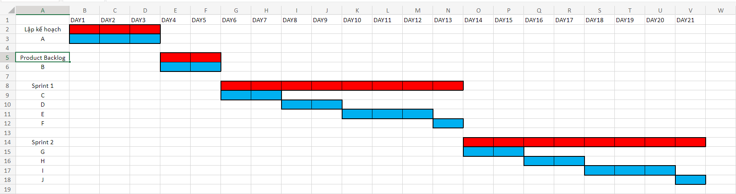

**3, Mạng AOA**

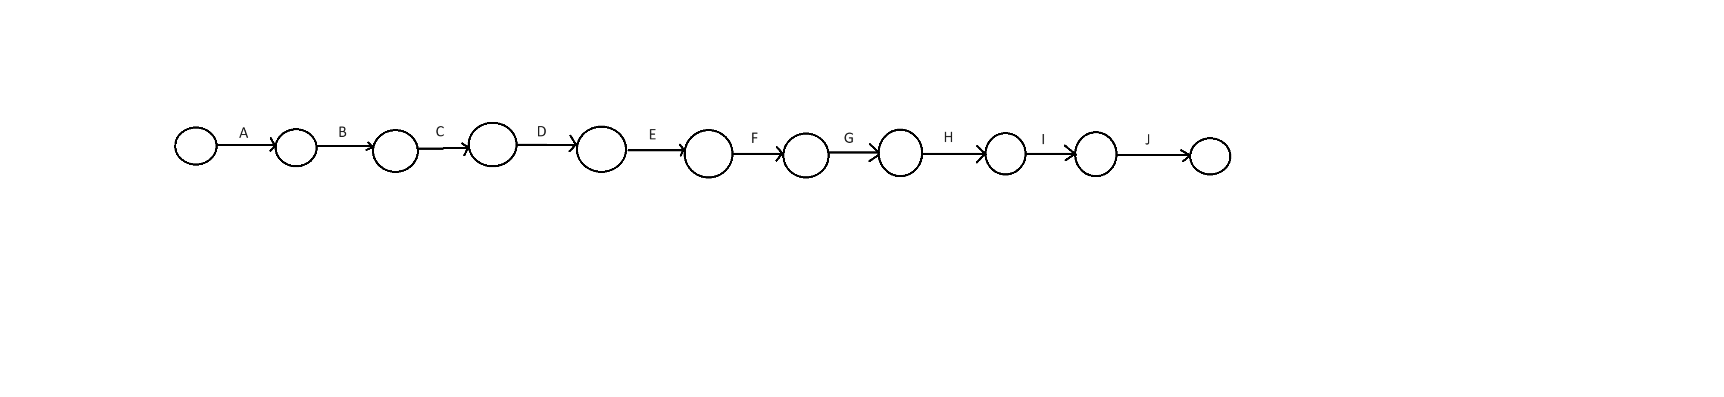

**4, Mạng AON**

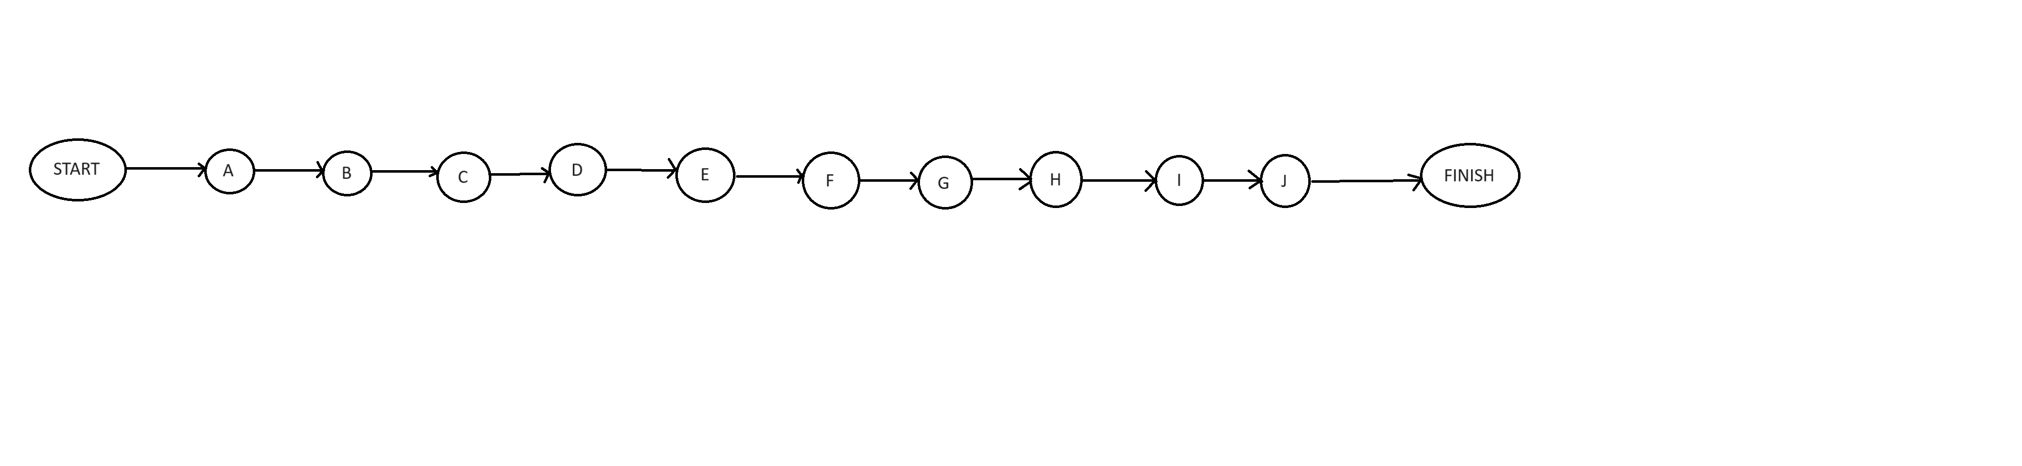

**5, Phương pháp tính đường găng**

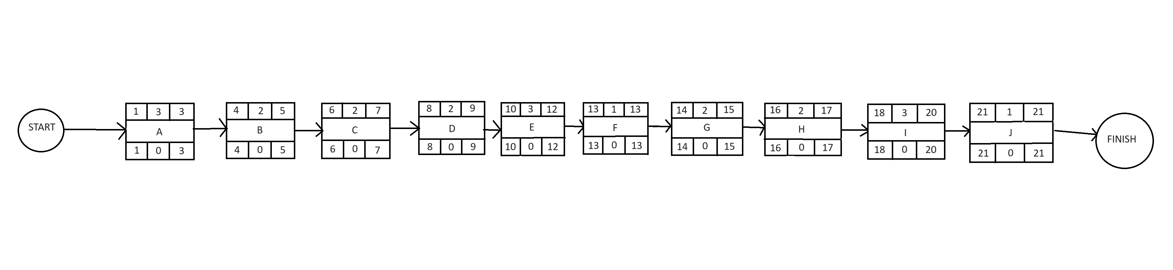

Đường găng: A -> B -> C -> D -> E -> F -> G -> H -> I -> J

Thời gian hoàn thành sớm nhất của dự án là: 21 (ngày)